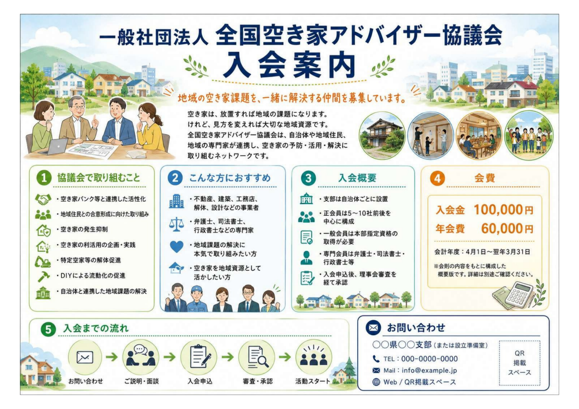
000-0000-0000
infomail@example.jp
https://akiya-adviser.org/shibu

〇〇県〇〇支部 (または設立準備室)

